УДК 656.135(100)
Филиппова Н.А.
Кандидат технических наук, доцент, Московский автомобильно-дорожный государственный технический университет (МАДИ)

Суслакова Т.И.
Студент группы 1мАП кафедры «Автомобильные перевозки»

АНАЛИЗ ФАКТОРОВ, ВЛИЯЮЩИХ НА КАЧЕСТВО ТРАНСПОРТНЫХ УСЛУГ ПРИ ОРГАНИЗАЦИИ МЕЖДУНАРОДНЫХ ПЕРЕВОЗОК ТАРНО-ШТУЧНЫХ ГРУЗОВ

Аннотация. В статье приведены результаты исследования, которые позволили выявить основные причины, оказывающие влияние на качество транспортных услуг при организации международных перевозок. Выявлены факторы, оказывающие косвенное влияние на качество транспортных услуг.
Ключевые слова: автомобильные перевозки, транспортные услуги, международные перевозки, качество услуг, перевозка грузов

Filippova N. A.
PhD in technics, associate professor, Moscow Automobile and Road Construction State Technical University (MADI)

Suslakova T.I.
Student 1mAP of the Department "Road transport"

ANALYSIS OF FACTORS AFFECTING THE QUALITY OF TRANSPORT SERVICES IN THE INTERNATIONAL TRANSPORTATION OF UNITIZED CARGO
Abstract. The article presents the results of a study that allowed identify the main causes influencing the quality of transport services in international traffic. The factors which have an indirect impact on the quality of transport were identified.
Key words: road transport, transport services, international transport, quality of services, goods transportation

Введение
В настоящее время в России идет стремительное развитие транспортной отрасли и неотъемлемой его частью является развитие транспортно-экспедиционного обслуживания. На данном этапе для транспортной отрасли в организации перевозок грузов является не только развитие внутри страны, но и интеграция в общемировую транспортную систему.
Транспортная отрасль относится к числу тех, где конкурентоспособность является наиболее острой проблемой, которой необходимо уделять особое внимание. Для того чтобы иметь возможность функционировать на внутреннем рынке, а тем более играть роль на международной арене требуется оказывать услуги высокого качества. Конечно же, эта проблема не является новой и ее решением занимаются все транспортно-экспедиционные компании. Для оказания транспортных услуг высокого качества требуется оптимизация работы транспортно-экспедиционных компаний.
Категория «качество» является одной из наиболее сложных в плане описания и требований. Для оценки качества исследователи выбирают для опоры определенные стандарты обслуживания, однако, они могут быть различны в зависимости от индивидуальных целей компании. Также влияние оказывают стратегические или оперативные цели, а также технические, организационные и прочие возможности самой компании.
Существует множество документов, касающихся транспортно-экспедиционной деятельности, но в рамках рассмотрения качества транспортно-экспедиционных услуг рассмотрим Правила транспортно-экспедиционной деятельности, утвержденные Постановление Правительства РФ от 08.09.2006 №554 «Об утверждении Правил транспортно-экспедиционной деятельности», в соответствии с которыми качество транспортно-экспедиционных услуг, оказываемых экспедитором, должно соответствовать требованиям национальных стандартов Российской Федерации, нормативно-правовых актов в транспортно-экспедиционной области, условиям договора транспортной экспедиции. [2]
На данный момент уровень транспортного обслуживания в России заметно отстает от международного уровня. Российские компании не выдерживают конкуренцию, что влечет за собой значительные финансовые потери, а также отрицательно сказываются на репутации российской транспортной отрасли в целом.
В ходе анализа деятельности компаний, осуществляющих грузовые перевозки, обобщения информации, полученной в ходе рассмотрения соответствующей литературы и изучения «Транспортной стратегии Российской Федерации на период до 2030 года»[3, 4, 5] в сфере грузового транспорта было выявлено несколько проблем, оказывающих непосредственное влияние на качество транспортных услуг:
- Нарушение установленных договором сроков доставки груза;
- Низкий уровень сохранности груза;
- Низкий уровень развития комплексного обслуживания клиентов.
Также существуют различные внешние факторы, которые косвенно оказывают влияние на уровень качества транспортно-экспедиционных услуг:
- Высокая конкуренция с другими видами транспорта;
- Недостаточные инвестиции государства;
- Большой возраст используемого подвижного состава.
Ниже проведен анализ и исследование каждой проблемы, связанной с качеством транспортно-экспедиционных услуг.
Нарушение установленных договором сроков доставки груза
Одним из важнейших показателей качества транспортной услуги является доставка груза точно в срок, то есть с соблюдением времени доставки. В связи с переходом России на рыночную экономику значительно возрос уровень конкуренции в транспортной отрасли, и для клиента одним из приоритетных факторов стала доставка груза в точно установленные сроки. Данный показатель так важен для клиента ввиду того, что при своевременной доставке возможно снижение запасов сырья и полуфабрикатов на складах, а дополнительное использование складов, как известно, ведет к лишним затратам, повышается уровень оборота капиталовложений и эффективности производства, что особенно важно для любой транспортной компании.
Для детализации доставки грузов точно в срок используются такие показатели, как скорость доставки, регулярность прибытия груза, перевозки в назначенный срок и т.д.
Автомобильный транспорт является одним из видов транспорта, обеспечивающих наиболее высокую скорость, и уступает он лишь воздушному. Последнее время скорость автомобильного транспорта заметно снижается и особенно это заметно при эксплуатации в городских условиях. Это обусловлено высокой загруженностью улично-дорожной сети, а также слабым развитием транспортной инфраструктуры в целом с учетом повышения уровня автомобилизации. Все это значительно усложняет процесс использования России как транзитной страны, а соответственно совершения международных перевозок. В табл. 1 показаны средние скорости по видам транспорта.[5]
Таблица 1
Средние скорости по видам транспорта
Вид транспорта | Средняя дальность перевозки, км | Средняя скорость доставки грузов |  | Средний срок доставки грузов, сут
Вид транспорта | Средняя дальность перевозки, км | Км/ч | Км/сут | Средний срок доставки грузов, сут
Железнодорожный | 1121 | 10 | 240 | 6,5
Морской | 3567 | 16 | 384 | 13,1
Внутренний водный | 325 | 6 | 144 | 4,3
Автомобильный | 20 | 17 | 408 | 0,06
Нефтепроводный | 1500 | 4,5 | 108 | 14,2
Воздушный | 2031 | 450 | 10800 | 0,3

Снижение скорости крайне отрицательно сказывается на работе транспортных компаний. Нарушение сроков доставки требует выплату штрафов, падает имидж компании, из-за чего становится практически невозможно привлечь новых клиентов, тем более иностранных.
Низкий уровень сохранности груза
Одним из условий договора перевозки, ответственность за выполнение которого лежит на перевозчике, является сохранность перевозимых грузов. В случае несохранности груза с момента его принятия к перевозке до момента выдачи грузополучателю для перевозчика предусмотрена ответственность, содержащаяся в Уставе автомобильного транспорта. [1]
Нарушение сохранности груза признается в случае его полной или частичной потери качества, изменение количества, а также пересортица, в результате которой груз уценивается до более низкого сорта. В случае перевозки тарно-штучных грузов нарушение может произойти в результате механического повреждения, например, при погрузо-разгрузочных работах, в случае приема груза в некачественной таре, при неправильной укладке груза в транспортном средстве или при использовании ненадежных креплений.
В размеры потерь продукции в процессе перемещения, как правило, включаются только потери грузов сверх установленных норм естественной убыли, разработанных по родам грузов на всех видах транспорта. К сожалению, проанализировать величину этих потерь на автомобильном транспорте не представляется возможным в связи с недоступностью достоверной статистической информации. Однако, по данным проф. М.Ф. Трихункова, текущие потери грузов в несколько раз превышают нормы убыли, установленные на одну тонну груза. Причинами потерь груза являются недостатки в подготовке груза и подвижного состава к перевозкам, нарушения в технологии грузовых работ и перевозок грузов, низкий уровень специализации подвижного состава к перевозкам, хищения, аварии и порча грузов в процессе транспортировки. По экспертным оценкам, в среднем удельный вес грузов, доставленных без повреждений, на автомобильном транспорте составляет 70-75%[4]
Помимо этого, нарушение сохранности груза может произойти из-за ДТП (рис.).
На рис.1 отображено количество ДТП за последние 5 лет[8]. Высокий уровень аварийности на дорогах, естественно, увеличивает риск потери или порчи груза в ходе транспортировки его на автомобильном транспорте. В 2015 году количество ДТП сократилось примерно на 8% по сравнению с предыдущим годом, что свидетельствует о положительной тенденции и повышению сохранности груза.
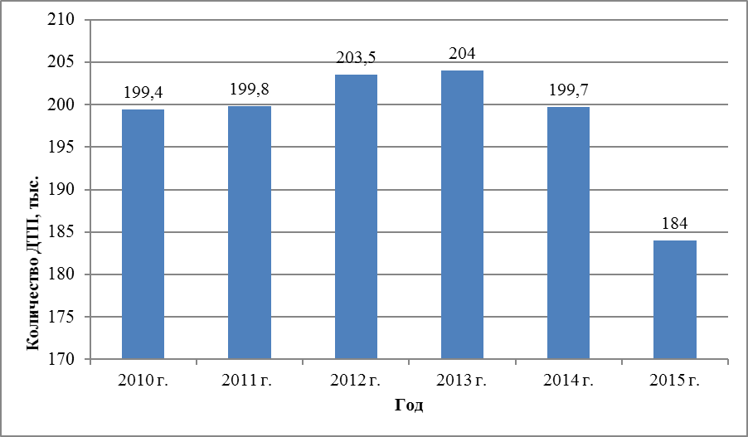
Рис.1 – Количество ДТП в Российской Федерации
Помимо прямых факторов, влияющих на сохранность, таких как ДТП, существуют и косвенные факторы, которые также необходимо учесть. К ним относится недостаточно развитая транспортная инфраструктура, например, неудовлетворительное состояние автомобильных дорог, низкая транспортная доступность некоторых районов и т.д.
Низкий уровень развития комплексного обслуживания клиентов.
Рыночная экономика оказала большое влияние на подход к привлечению клиентов. Для того чтобы выдержать конкуренцию, предприятия стараются расширить перечень предоставляемых услуг. Для предприятий это выгодно, так как появляется возможность получить дополнительную прибыль, а для клиентов это удобно тем, что достаточно обратится только в одну компанию и получить все необходимые услуги.
К дополнительным услугам на автомобильном транспорте относится: таможенное оформление, складские работы, страхование, сертификация, оформление сопроводительных документов, погрузо-разгрузочные работы и т.д.
Многие автотранспортные предприятия, в том числе и в Москве, осуществляют только перевозку груза. Отсутствие дополнительных услуг отрицательно сказывается на качестве перевозки и финансовом состоянии предприятия.
В ходе изучения проблемы повышения качества транспортных услуг был проведен опрос клиентов автотранспортных предприятий с целью получения информации о причинах, по которым они не пользуются дополнительными услугами.
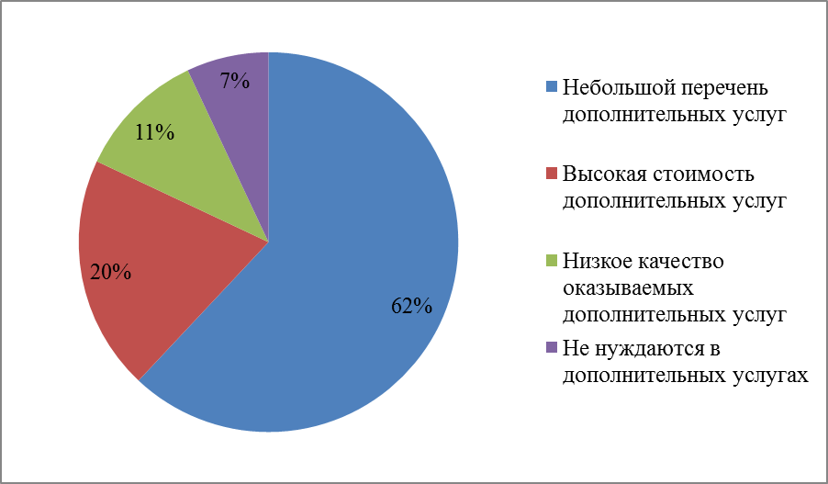
Рис. 2 – Причины, по которым клиенты не пользуются дополнительными услугами
Таким образом, на рис.2 видно, что большая часть клиентов, а именно 62%, недовольна небольшим перечнем оказываемых дополнительных услуг. Также важными причинами являются высокая стоимость и низкое качество дополнительных услуг. Только 7% опрошенных не нуждаются в дополнительных услугах. Это свидетельствует о том, что предприятиям необходимо расширять ассортимент оказываемых услуг и оказывать их качественно.
Высокая конкуренция с другими видами транспорта;
Помимо конкуренции между автотранспортными предприятиями существует и межотраслевая конкуренция. Особенно остро ощущается конкуренция автомобильного и железнодорожного транспорта. По количеству перевезенного груза автомобильный транспорт почти в 4 раза опережает железнодорожный, однако количество перевезенных тонн груза по железной дороге в 2015 году увеличилось на 1,3% по сравнению с 2010 годом, а вот груз, перевезенный автомобильным транспортом, в 2015 года сократился почти на 4% по сравнению с 2010 годом.[6]
Конечно, стоит отметить, что это обусловлено преимуществами железнодорожного транспорта, такими как экологичность, расход топлива, себестоимость перевозки и т.д. Но и у автомобильного транспорта есть преимущества, такие как мобильность, скорость доставки, возможность доставки «от двери до двери».
Однако существуют проблемы, выявленные в ходе анализа работы автотранспортных предприятий, из-за которых оказываются транспортные услуги низкого качества:
- Отсутствие или недостаточное количество опыта на рынке транспортных услуг, в том числе и международного опыта;
- Нежелание руководителей браться за сложные перевозки и использование новых технологий;
- Отсутствие мониторинга международного рынка и выявление наиболее востребованных направлений;
- Желание получить прибыль в короткие сроки, отсутствие долгосрочного плана развития компании.
Наличие подобных причин в значительной степени мешает выйти на международный рынок, потому как качество услуг не соответствует заявленному тарифу. Из-за этого клиент будет вынужден отдать предпочтение другому перевозчику, возможно, иностранному.
Для решения данных проблем руководству компаний необходимо разработать долгосрочный план развития, который может потребовать значительных капитальных вложений. Однако благодаря этому возрастет и качество оказываемых услуг, что позволит выдерживать конкуренцию и среди иностранных перевозчиков.
Недостаточные инвестиции государства
Спрос на грузовые перевозки во многом зависит от динамики объемов производства в стране, а также платежеспособностью предприятий и отраслей экономики. Но как развитие экономики и производства увеличивает спрос на перевозки, так и высокий уровень транспортного обслуживания благоприятно сказываются на уровне инвестиций и темпах роста экономики страны.
В настоящий момент остро стоит проблема инвестирования в грузовой автомобильный транспорт и развитие его инфраструктуры. Это связано с невысокими инвестиционными возможностями компаний, трудностью с привлечением долгосрочных заемных средств, недостаточным развитием государственного и частного партнерства.
В табл.2 Приведены данные об инвестициях по основным видам деятельности транспорта.[6]

Таблица 2
Инвестиции по основным видам деятельности транспорта, млрд.руб
Вид транспорта | Год
Вид транспорта | 2010 | 2011 | 2012 | 2013 | 2014 | 2015
Железнодорожный | 364,6 | 403,1 | 443,4 | 413,9 | 328,4 | 339,3
Автомобильный  (пассажирский) | 12,3 | 18,9 | 16,2 | 24,4 | 12,8 | 11,5
Городской электрический | 56,4 | 80,5 | 111,6 | 218,6 | 102,9 | 82,1
Автомобильный (грузовой) | 10,5 | 19,3 | 25,1 | 28,0 | 18,9 | 20,6
Транспортирование по трубопроводам | 624,5 | 949,9 | 836,2 | 643,0 | 714,6 | 715,4
Морской | 4,6 | 13,3 | 3,4 | 6,2 | 7,0 | 3,3
Внутренний водный | 2,7 | 12,3 | 9,1 | 4,5 | 5,2 | 2,7
Воздушный и космический | 18,9 | 17,8 | 26,4 | 33,1 | 44,5 | 57,6

Как видно из табл.2 значительная доля инвестируется в стратегически важные виды транспорта – железнодорожный и трубопроводный. Инвестиции распределены неравномерно, и автомобильный грузовой транспорт явно проигрывает своему главному конкуренту – железнодорожному. Возможно, отсутствие существенных инвестиций связано с большими рисками, долгими сроками окупаемости, наличием административных барьеров и т.д. Однако, автомобильный транспорт является одним из наиболее гибких и универсальных, а увеличение инвестиций поможет повысить качество транспортных услуг, что в свою очередь благоприятно сказывается на внешнеэкономической деятельности страны.

Большой возраст используемого подвижного состава.
Для многих автотранспортных предприятий существенным недостатком является отсутствие обновления подвижного состава. Большой износ автомобиля способствует лишним финансовым затратам, так как требуется больше затрат на обслуживание и ремонт, а также существует риск нарушения сроков доставки, что в свою очередь также негативно сказывается на финансовом положении компании. На рис.3 представлены данные о возрасте грузовых автомобилей на 2015 год.[7]
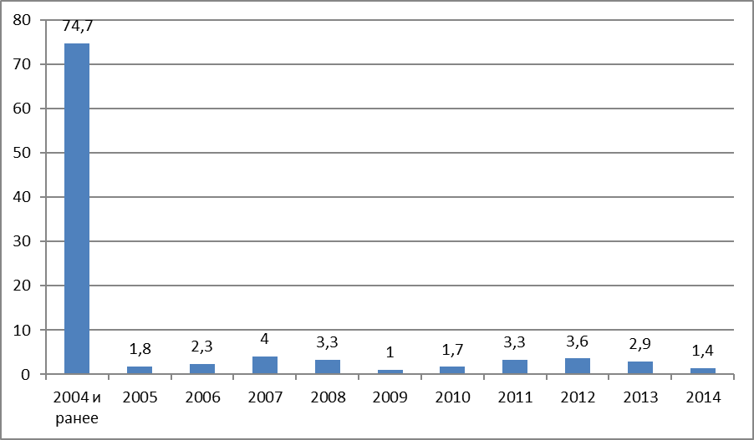
Рис. 3 – Возраст грузовых автомобилей, используемых в РФ
В ходе анализа данных на рис.3 можно заметить, что значительную долю, а именно 74,7% эксплуатируемых грузовых автомобилей занимает подвижной состав возрастом свыше 10 лет. Доля парка грузовых автомобилей, срок службы которых 5 лет и менее, составляет 12,9%, а автомобилей, находящихся в эксплуатации 5-10 лет – 12,4%.
Такая значительная доля изношенного подвижного состава повышает риски нарушения сроков доставки и сохранности груза, а также повышает уровень транспортной опасности и аварийности на дорогах, что не благоприятно сказывается на имидже российских транспортных компаний и не способствует развитию международных перевозок.
Заключение
В ходе анализа были выявлены следующие показатели качества транспортных услуг, имеющие важное значение при международной перевозке грузов: доставка груза в установленные сроки, сохранность груза во время перевозки, комплексное обслуживание клиентов. А также выявлены проблемы, оказывающие непосредственное влияние на качество транспортных услуг: высокая конкуренция, низкие уровень инвестирования, большой износ используемого подвижного состава.
Решение данных проблем позволит повысить качество транспортных услуг, оказываемых при международной перевозке тарно-штучных грузов.

Список литературы
- Федеральный закон от 08.11.2007 N 259-ФЗ (ред. от 03.07.2016) "Устав автомобильного транспорта и городского наземного электрического транспорта" [Электронный ресурс]. - http://www.consultant.ru
- Постановление Правительства РФ от 08.09.2006 N 554 "Об утверждении Правил транспортно-экспедиционной деятельности" [Электронный ресурс]. - http://www.consultant.ru
- Распоряжение Правительства РФ от 22.11.2008 N 1734-р (ред. от 11.06.2014) «О Транспортной стратегии Российской Федерации» [Электронный ресурс]. - http://www.consultant.ru
- Единая транспортная система: учеб.для вузов/ В.Г.Галабурда, В.А.Персианов, А.А.Тимошин и др.; под ред. В.Г.Галабурды. 2-е изд., с изм. И доп.-М.; Транспорт, 2001. – 303 с.
- Горев А.Э. Грузовые автомобильные перевозки: учеб.пособие. – 5-е изд., испр. – М.; Академия, 2008. – 288 с.
- Федеральная служба государственной статистики [Электронный ресурс]. - http://www.gks.ru/
- Автостат Аналитическое агентство [Электронный ресурс]. - http://www.autostat.ru/
- Сведения о показателях состояние безопасности дорожного движения [Электронный ресурс]. - https://www.gibdd.ru/stat/

